**TF-IDF 보고서**

2013210069 배승학 컴퓨터학과

**TF- IDF(Term Frequency - Inverted Document Frequency)란?**

TF-IDF란 1세대 정보검색 기술로 page rank가 등장하기 전 사용되었던 기술이다. 아주 간단한 정보검색을 하는 방식은 각 document에 어떤 word가 있는 지 큰 테이블에 저장하는 방식이였다. 하지만, 이런 경우 table에서 모든 document를 하나씩 검색해서 찾아야 했고, 또 각 테이블마다 모든 단어의 존재 유무 및 개수를 저장해놓고 있어야 했다.

**Inverted Table**

이렇게 되면, 단어의 수가 몇 만, 십만, 백만 개가 되고 document또한 비슷한 개수가 되면, 이 정보를 모두 가지고 있는 table을 만든다는 건 상상이 되지 않는다. 이럴 때 등장한 것이 INVERTED TABLE이다.

Inverted Table은 기준이 문서가 아니라 단어이다. 그래서, 각 단어를 기준으로 그 단어가 속한 document의 index를 linked list로 구현한 것이 inverted Table이다.

**TF-IDF**

하지만, inverted table은 그 단어가 속한 document만 보여줄 뿐, 그 단어와 document가 얼마나 연관성이 있는 지 보여주진 못한다. 그래서, 이 연관성을 보여주기 위해서 나온 것이 tf-idf이다.

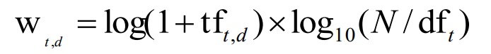

위에서 소문자 t는 우리가 구하고 싶은 term, 소문자 d는 document이다. 대문자 N은 모든 문자의 개수이다.

**TF (Term Frequency)**

TF Vector는 word count vector이다. 즉, 특정한 term 단어가 document에 얼마나 자주 나오는 지를 보여주는 지표이다. 즉, 이 값이 높을 수록 이 단어는 문서에서 중요하다고 볼 수 있다.

**DF (Document Frequency)**

Doucment Frequency, 문서 빈도는 이 term이 얼마나 다른 document에 나왔는 지를 보여주는 지표이다. 이 값의 역수가 idf (inverse document frequency)이다.

즉, 특정한 term이 특정한 document에 많이 나올수록 (TF가 높을 수록), 반대로 term이 나온 문서의 개수가 적을수록 (N의로 나뉘어지기 때문에 df값이 클수록 값이 작아진다) 그 term과 document사이의 tf-idf값이 커지게 된다!

**Cosine Similarity**

그러면 이제 query와 document간의 각도를 활용한 cosine similarity를 사용하여 얼마나 연관이 있는 지를 볼수가 있다. document와 query의 tf-idf값과 query만의 tf-idf값을 구한 후, cosine similarity를 계산할 수 있다. 그런 다음, cosine similarity의 값을 기준으로 가장 높을 5개의 document를 구하다.

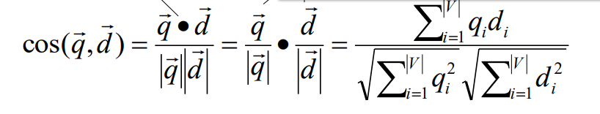

**Implementation of tf-idf**

그러면 이제 tf-idf를 실제 implement해보자. 먼저, 아래와 같은 flow를 가진다.

1. Documents를 index한다.

2. 각 document를 token화 하고 stopwords를 제거하고 stemming해준다.

3. 각 document에서 각 token별로 token이 몇개 있는지를 table로 저장한다.

4. 각 token별 어떤 document가 있는 지 inverted index를 구한다

5. inverted index를 통해 query를 포함하는 document를 구한다.

6. query와 document 사이의 tf-idf를 구한다.

7. query의 tf-idf를 구한다.

8. 각 query와 document간의 cosine similarity를 구한다.

9. cosine similarity를 기준으로 상위 5개의 document를 구한다.

**먼저 필요한 library들을 불러온다.**

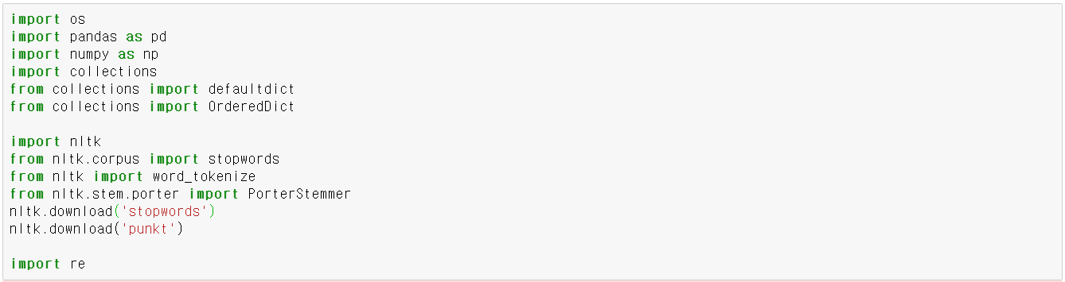

1. **Documents를 index한다.**

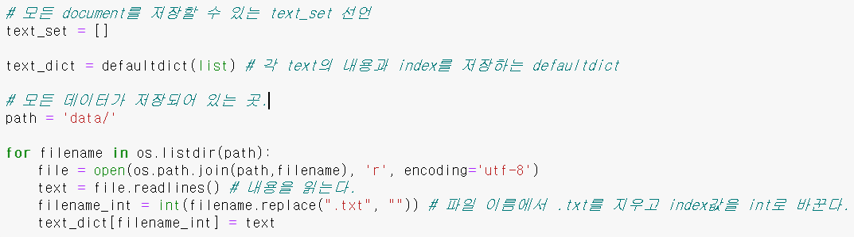

Data가 저장되어 있는 곳에서 text를 하나씩 불러와서 index값을 지우고 text_dict에 index값과 text의 내용을 저장한다.

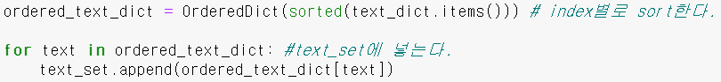

그런 다음, text_dict을 index별로 sort한 다음, ordered_text_dict에 저장한다. 그런 후, text_set에 모든 text를 하나씩 저장한다.

1. **각 document를 token화 하고 stopwords를 제거하고 stemming해준다.**

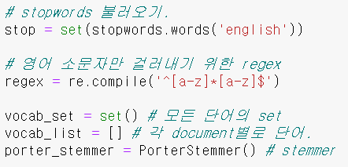

Stopwords를 제거하기 위해, 모든 stopwords를 stop에 저장하고 영어 소문자만 걸러내기 위해 정규표현식을 사용한다. 또한 stemmer를 사용하기 위해 porter_stemmer를 선언한다.

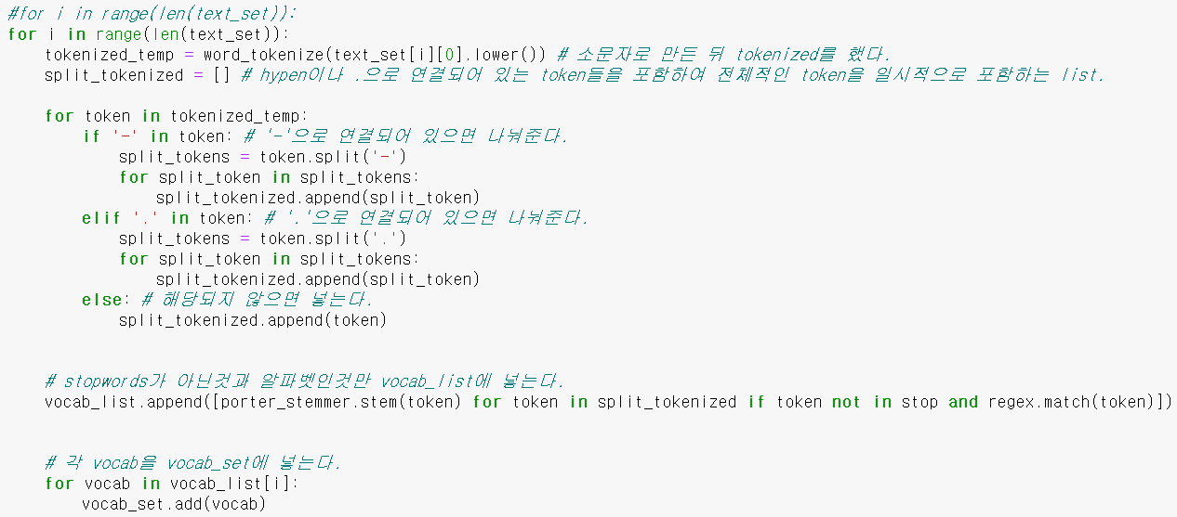

Text_set에서 text를 하나씩 가지고 와서 소문자로 만든 뒤 tokenize하고 split_tokenized에 저장한다. 그리고 token이 만약 ‘-‘이나 ‘.’로 연결 되어 있다면 나눠주고 tokenized_temp에 넣는다. 그런 후, stopwords와 알파벳인 것들만 vocab_list에 넣는다. 그리고 중복된 단어들을 제거하기 위해 set()을 사용하여 vocab_set에 넣는다.

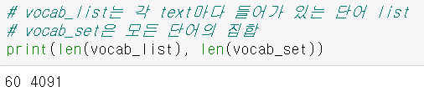

Vocab_list는 각 text마다 단어가 들어가 있는 list이고 vocab_set은 모든 단어를 가지고 있는 집합이다.

1. **각 document에서 각 token별로 token이 몇개 있는지를 table로 저장한다.**

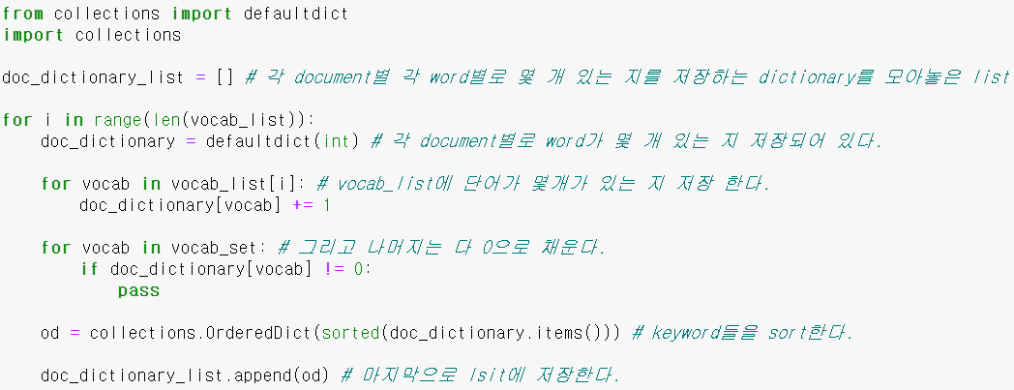

Doc_dictionary 에 vocab_list에 단어의 개수를 저장하고 나머지는 다 0으로 채운다. 그리고 doc_dictionary를 keyword대로 sort를 한 다음 doc_dictiionary_list에 저장한다.

1. **각 token별 어떤 document가 있는 지 inverted index를 구한다**

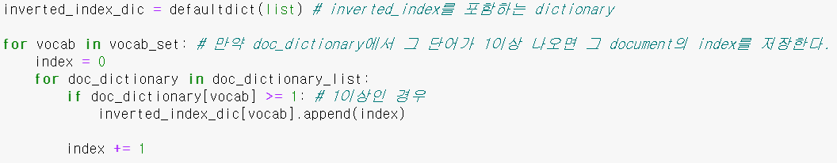

모든 단어를 가지고 for문을 돌면서 만약 각 doc_dictionary_list에 있는 각 text의 doc_dictionary에 vocab의 개수가 1이상이면, inverted_index_dic의 vocab에 text의 index를 추가한다.

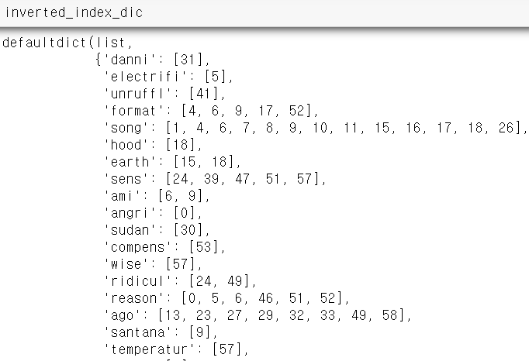

1. **inverted index를 통해 query를 포함하는 document를 구한다.**

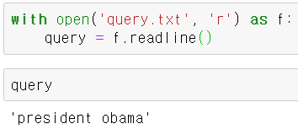

Query.txt를 열고 안의 query를 보면 president obama인 것을 볼 수 있다.

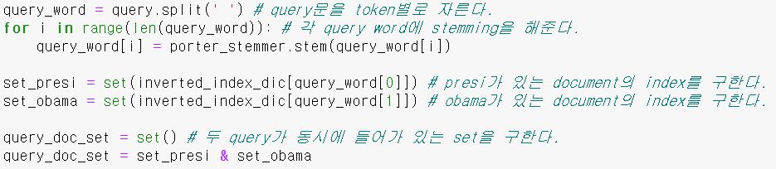

query문을 president와 obama로 자른 다음, stemming을 해준다. 그리고, presi가 있는 document의 index와 obama가 있는 document의 index를 구한 다음, 둘 다 가지고 있는 document의 index를 query_doc_set에 저장한다.

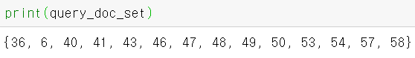

1. **query와 document 사이의 tf-idf를 구한다.**

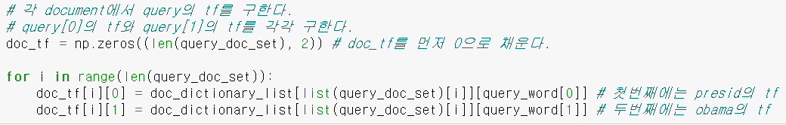

Doc_tf는 [nx2]의 numpy array로 만든다. 여기서 n은 term을 포함하는 document의 index의 개수이다. 그런 다음, 각 document의 tf에서 첫번째 인자는 presid의 tf, 두번째 인자로는 obama의 tf를 저장한다.

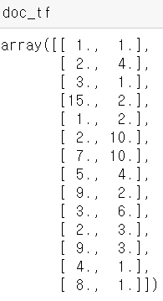



이제 df를 구한다. Df는 위에서 구한 inverted index에서 각 단어가 몇 번 나왔는지를 저장하면 된다.

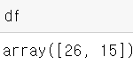

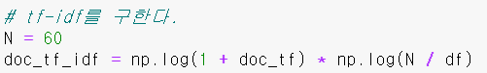

이제 tf_idf를 계산한다.

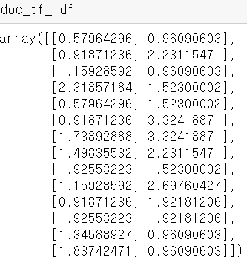

1. **query의 tf-idf를 구한다.**



Query의 tf를 구한다. Query_tf는 각각 term frequency가 1이다.

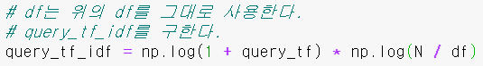

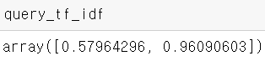

1. **각 query와 document간의 cosine similarity를 구한다.**

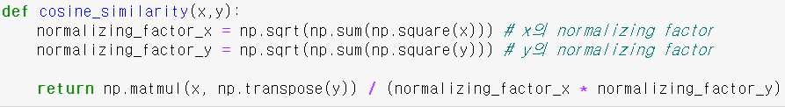

Cosine_similarity 함수를 정의한다.

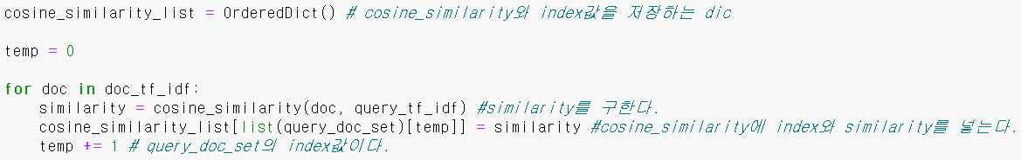

Cosine_similarity_list에 cosine_similarity함수에 query_tf_idf와 doc_tf_idf를 넣어 구한 similarity와 index값을 저장한다.

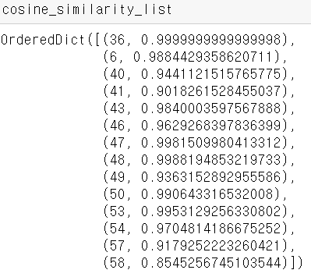

1. **cosine similarity를 기준으로 상위 5개의 document를 구한다.**



Cosine_similarity를 기준으로 sort를 한다. 그리고 값을 rank에다가 넣는다.

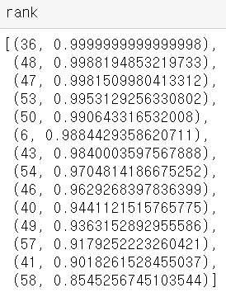

높은 cosine_similarity기준으로 상위 5개를 추려보았다.

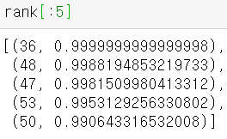

**실행결과**

Score가 가장 높은 상위 5개의 document는 36, 48, 47, 53 그리고 50이다.

